Devoir
Sciences de gestion et du numérique – Thème 1 De l’individu à l’acteur
Chapitre 6 L’évaluation et la rétribution de l’activité de travail

Note : …………. / 20 Commentaire :

Consignes : Chaque dossier doit faire l’objet d’un soin particulier à la fois dans l’argumentation de vos réponses mais également en matière d’orthographe.
Trois dossiers vous sont présentés et devront être complétés.

Dossier n°1 :

1 - De quoi sont composées les compétences d’un individu ? Proposez un exemple concret.
2 – Le comportement d’un individu au travail est influencé par plusieurs facteurs. Proposez une liste de ces facteurs (minimum 3).
3 – Quelle est la finalité d’un tableau de bord pour une entreprise ?
4 – Montrez quel salarié est le plus efficace. Justifiez.
Annexe 1 : Comparaison de deux individus en situation de travail
Salarié n°1 : 450 dossiers clients traités. Temps de réalisation : 120 minutes.
Salarié n°2 : 520 dossiers clients traités. Temps de réalisation : 145 minutes.

5 – Proposez une classification des conditions de travail.
6 – A partir des informations données en annexe 2 ci-dessous, réalisez un tableau permettant d’apprécier le montant des heures supplémentaires payées par période hebdomadaire. Rappelez la règle en matière de rémunération des heures supplémentaires.

Annexe 2 : Données relatives au travail de Steven
Du 2 au 8/11 : 35 heures effectuées
Du 9 au 15/11 : 39 heures effectuées
Du 16 au 22/11 : 36 heures effectuées
Du 23 au 29/11 : 44 heures effectuées.

7 – Calculez le salaire brut de chaque vendeur en réalisant un tableau pertinent. Ne pas prendre en compte la ligne Absences non rémunérées.
Annexe 3 : Données sur les salaires (Novembre)
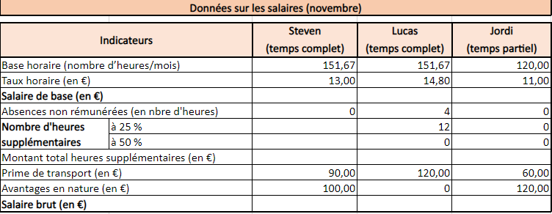
8 – Retrouvez par le calcul 151,67 dans l’annexe ci-dessus.
9 – Sachant que les salariés cotisent respectivement 200, 250 et 150 euros et que les charges patronales s’élèvent respectivement à 300, 350 et 200 euros, calculez le coût de chaque salarié pour l’employeur.
10 – Proposez une liste de coûts indirects du travail pour l’entreprise (2 éléments attendus)

